Из опыта работы учителя географии, экономики и черчения
МОУ АР «Средняя школа №6 г. Томмота»
Васильевой Марины Сергеевны

Я прав или неправ перед тобою,
Мой ученик, сотрудник мой…...
Шалва Амонашвили

Когда-то прочитала такие слова: « Человек становится учителем, чтобы больше узнать ». Действительно, эта профессия заставляет быть всегда сомневающимся человеком: «Так ли я делаю?».
Сегодня в быстро меняющемся мире человеку предъявляются все новые требования, и образованию необходимо оперативно реагировать на эти вызовы.
Учителю необходимо не только по - новому учить, но и по - новому учиться. Прежде всего, учиться новому педагогическому мышлению, учиться быть в постоянном творческом поиске.

Задача географии – "изучение искусства жить"
Страбон
Современное общество ставит перед школой задачи подготовки выпускников, способных:
- адаптироваться в меняющихся жизненных ситуациях, решать проблемы
- критически и творчески мыслить
- работать с источниками информации, находить нужные факты делать аргументированные выводы
- самоопределяться, быть в ответе за свое образование
- быть толерантным, принимать многообразие жизни

Поэтому целью своей педагогической деятельности считаю:
- развитие мыслительных навыков, благодаря которым ученик может осознать необходимость самоопределения и представить его возможные траектории;
- повышение социально-коммуникативной компетенции учеников;
- формирование позитивно-критической личности.

Современный урок должен:
- учить анализировать, обобщать личный социальный опыт учащихся;
- учить работать с разнородной, разноплановой информацией, структурировать и критически оценивать ее;
- учить ставить, задавать вопросы, стимулировать поиск ответов на них;
- учить использовать теоретические знания для решения задач практической деятельности, действовать по образцу и в измененной ситуации;
- учить формулировать, занимать и отстаивать собственную позицию, одновременно прививая толерантность к иному мнению;
- оказывать помощь и поддержку в саморазвитии, в формировании личностной траектории;
- готовить к непрерывному продолжению образования, поиску новой информации;
- учить различным социальным ролям, прививать нормы и ценности различных ролевых наборов;
На своих уроках я использую современные педагогические технологии, направленные на развитие интеллекта, внимания, восприятия, памяти, мышления, воображении, эмоционально- волевой сферы школьников. Обеспечиваю практическую, политехническую и профориентационную направленность учебного процесса, использую актуальные для учащихся современные примеры и ситуации. Предусматриваю самостоятельную работу учащихся с учебной, научной, справочной литературой, таблицами, диаграммами, графиками, интернет-ресурсами. На уроках выбираю приемы и методы общения на основе высокой требовательности с уважением к личности школьника. Стараюсь направлять деятельность учащихся на развитие конкретного перечня умений, овладев которыми ученик будет способен анализировать и синтезировать, сравнивать и обобщать, определять понятия, доказывать и опровергать, находить информацию, общаться в диалоге и полилоге и в будущем успешно самореализоваться в жизни.
География - особая наука, она обобщает в своем содержании знания о природе и обществе, на ее плечах лежит осведомленность о многих отраслях человеческой деятельности.
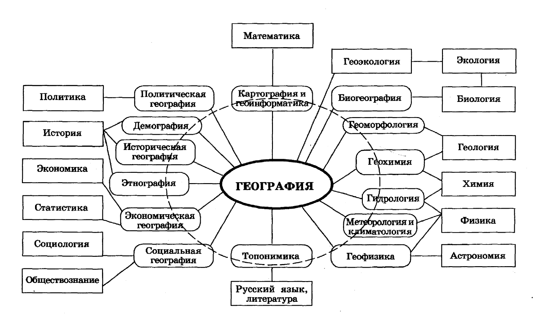
География формирует у ученика комплексное, системное и социально- ориентированное представление о Земле.
Никакой предмет не сравнится с географией по охвату жизненных сфер.
В современных условиях значительно возрастает роль и экономической подготовки старшеклассников.
Необходимо формировать у будущего выпускника:
- основы экономической грамотности, позволяющей анализировать проблемы и изменения в сфере экономики;
- навыки принятия самостоятельных экономических решений;
- умения анализировать, синтезировать и обобщать экономическую информацию.
Кроме того, у старшеклассника должна сложиться ориентация на сферу будущей деятельности. Поэтому, содержание курса географии и экономики можно рассматривать и как профориентационные дисциплины.
Необходимо сформировать в сознании школьника объективную научную картину родного края, своей страны и всего мира, а также воспитать его как человека, готового к профессиональной деятельности и применению приобретенных знаний в различных жизненных ситуациях.
Но вызвать устойчивый интерес к географии и экономике абсолютно у всех учеников довольно сложно. Поэтому необходимо попытаться сделать так, чтобы большей части учащихся было интересно заниматься на уроках.
Очень важно, чтобы информация не преподносилась в готовом виде, а "добывалась" учеником с помощью различных видов учебной деятельности.

В течение двух лет я совместно со старшеклассниками проводила ряд микроисследований.
Работа по данному направлению позволяет ребятам развивать:
- Способность вступать в общение с целью быть понятым
- Способность грамотно выполнять действия с информацией
- Способность применять полученные знания на практике
Использовались следующие методы исследования: анкетирование, наблюдение, самооценка уровня сформированности группы умений, высказываний о характере трудностей в решении профессиональных задач, интервью.
Микроисследование 1. Анализ уровней познавательной активности и выявление интереса к учебным предметам
ЦЕЛИ:
1.Изучение и анализ способностей учащихся, вовлечение их в познавательную деятельность;
2. Поиск учащихся, которые имеют определенные наклонности и способности, характеризующие одаренность.
3. Выяснить взаимосвязь между интересами учащихся и содержанием предметов
По результатам исследования выделялись
- уровни познавательного развития:
высокий; средний; низкий
- навыки концентрации и распределения внимания;
- уровень общей осведомленности и развития лингвистических способностей, т.е. качество гуманитарной образованности;
- образованность в области точных наук;
- уровень пространственного ориентирования и абстрактно- логического мышления;
После обобщения результатов предлагались рекомендации, исходя из предрасположенности школьников к определенной профессиональной сфере.
Микроисследование 2. Мотивационные факторы выбора профессии
- Что может повлиять на ваш выбор профессии?
Какие профессии вас привлекают?
- Действительно ли ты сам выбираешь?
- А может на твой выбор повлияли родители, которые хотят таким образом реализовать свою невоплощенную мечту?
- А может ты выбираешь "за компанию" с другом или подругой?
- А может ты выбираешь не профессию, а учебное заведение поближе к дому или то, в которое легче поступить?
После анализа результатов, появилась идея обобщения полученных данных и выработки рекомендаций в виде исследовательского проекта.

Исследовательский проект «ПУТЕВКА В ЖИЗНЬ»
Профессия все больше начинает рассматриваться и как средство для достижения жизненного успеха, и как средство для нахождения своего места в обществе. Проблема самоопределения становится актуальной как для самого ученика, так и для общества. Адекватное профессиональное самоопределение – это главное достижение успеха в профессиональной деятельности.
ЦЕЛИ:
- Выявить проблемы молодежи на современном рынке труда;
- Исследовать современный рынок труда и определить самые востребованные профессии на сегодняшний день;
- Помочь школьнику в профессиональном самоопределении
Наиболее популярными профессиями среди ребят выступают следующие специальности: юрист, экономист, менеджер, программист, врач. Это позволяет сделать выводы о сохранении высокого уровня привлекательности данных профессий для молодежи. Как правило, они совершают этот выбор под влиянием случайных факторов (например, за компанию, по совету взрослых), попадая под влияние средств массовой информации и общественных стереотипов. При этом ребята считают, что располагают достаточным количеством информации о той или иной профессии для выбора профиля дальнейшего обучения. Опрос показал, что выпускники 9-х классов на 1-е место при выборе профессии ставят ее престижность, на второе - заработок и лишь на третье - возможность трудоустроиться.
ВЫВОДЫ:
- Ошибочно выбирать профессию без учета ее конкурентоспособности на рынке труда
- Необходимы знания о перспективных отраслях экономики, а значит о том, какие специальности пользуются спросом на рынке труда и какова вероятность трудоустройства по выбираемой профессии.
Особенностью данной работы по микроисследованиям является то, что актуальные проблемы молодежи решаются будущими выпускниками уже на школьном уровне. Ребята проводят самодиагностику, узнают свои плюсы и минусы, получают рекомендации и могут прогнозировать дальнейшую траекторию.

Учитывая результаты данных микроисследований, я стараюсь на уроках использовать такие методы обучения, которые: позволяют включать их в различные виды самостоятельной работы, дают возможность осознать процесс и результат своей деятельности, повышают самооценку и ответственность за результаты учения.
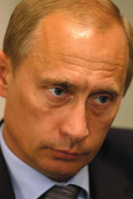 Залогом профессионального успеха уже не могут служить полученные
один раз в жизни знания. На первый план выходит способность людей
ориентироваться в огромном информационном поле, умение
самостоятельно находить решения и их успешно реализовывать.

В своей работе опираюсь на технологию «Развития критического мышления»
Критичность мышления является одним из показателей творческой активности личности, а творческая активность учащихся, в свою очередь, является залогом эффективности учебных занятий по географии.
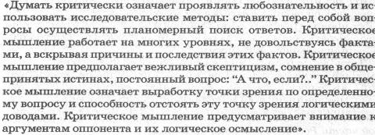
Методы развития критического мышления были предложены преподавателями США в начале 80-х годов ХХ века Куртисом Мередит, Чарльзом Темпл, Джинни Стилл.
Критическое мышление-это комплекс навыков и умений, которые формируются в том случае, если на уроках ученики являются не пассивными слушателями, а постоянно ищут информацию. Соотносят то, что они усвоили с собственным практическим опытом, самостоятельно устанавливают межпредметные связи. Кроме того, учащиеся должны научиться подвергать сомнению достоверность информации, делать выводы, принимать решения, изучать причины и последствия различных явлении

Приемы, которые используются мною на уроках географии и экономики:
1. Работа с учебником
служит не только целям приобретения новых знаний, но и целям
формирования умения самостоятельно работать с книгой.
Это умение очень важно, т.к. является важнейшим средством самообразования.
Этому способствует составление опорных конспектов по тексту учебника.
Цель:
развитие самостоятельной творческой мыслительной
деятельности, аналитических умений. Работая над материалом, ребята
учатся сравнивать, классифицировать, группировать, выяснять
закономерности, делать выводы.
Конспекты могут быть оформлены в виде кластера (графического
представления материала), краткого текста, таблицы, схемы.
При проверке конспектов обращаю внимание на
оригинальность изложения материала, его полноту, рациональность.
2. Заполнение и анализ таблиц, схем, диаграмм.
Данная работа позволяет обобщить и систематизировать знания, развивать логические умения: сравнивать, выделять главное, подтверждать фактами.

3. Решение проблемных ситуаций
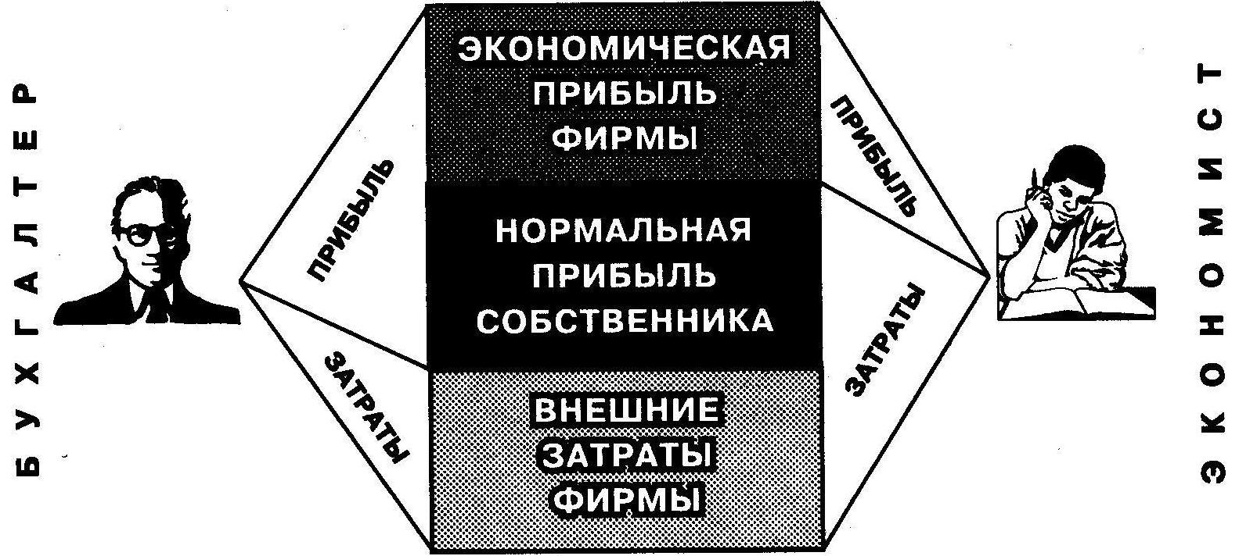

4. Решение задач.
Позволяют применить теоретические знания, развивают логическое мышление, воспитывают настойчивость, трудолюбие.
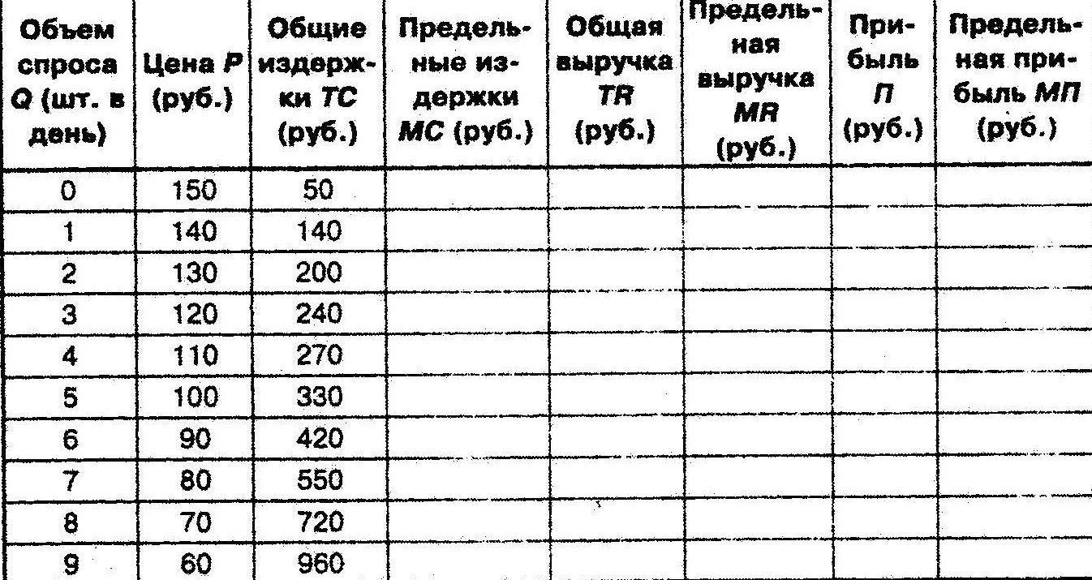

5. Анализ статистических данных.
Обработка и анализ информации, которая характеризует количественные закономерности и качественное содержание экономических и социальных явлений
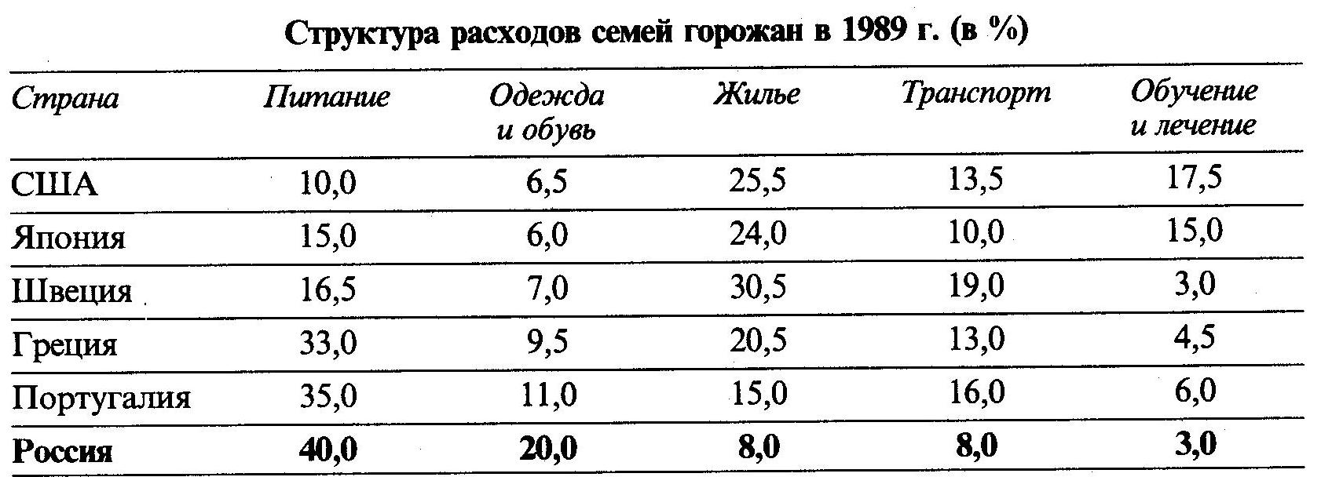

6. Создание игровых ситуаций.
Представьте себя в роли членов правительства и попытайтесь найти пути выхода из сложившейся экономической ситуации. Что случиться, если правительство вмешается в систему рыночного ценообразования?
В каких сферах необходимо государственное регулирование?
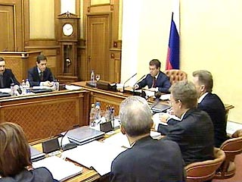
7. Изучение конкретного факта.
Обсуждение факта из информационных передач, из практики или собственной жизни, поиск вариантов решения.
Цель: развитие альтернативного мышления
Школьник становится непосредственным участником жизненного действия. Такие упражнения мотивируют учеников, раскрепощают в том смысле, что они начинают смелее ставить под сомнение суждения друг друга и учителя.

Кроме того, и как учитель, и как классный руководитель, я уделяю
большое внимание развитию коммуникативных навыков (навыков общения).
В широком понимании общение – это процесс обмена информацией, впечатлениями, выработка взаимопонимания, общего мнения. В 11 классах через курс «Основы делового общения» я планирую помочь ученикам прибрести навыки, необходимые для трудовой деятельности и профессионального роста в любой области. Это прежде всего умение бесконфликтно и эффективно общаться. Действовать в соответствии с принятыми нормами делового общения, грамотно работать с письменной документацией и др.
В течение нескольких лет руководила работой кафедры естественно – математических наук.
Кафедра работала над темой «Культура здоровья, как фактор формирования здоровьесберегающей среды школы"
Здоровье – «не тривиальное отсутствие болезней, а такое состояние эмоциональной, психической и физиологической сфер жизни и деятельности человека, которое создаёт наиболее благоприятные условия для расцвета его личности, его талантов и способностей, для осознания им своей неразрывной связи с окружающим миром, своей
ответственности за него». Г.С. Шаталова
Цели: формирование ответственного отношения к своему здоровью учащихся и учителей. Выявление путей и способов по формированию культуры здоровья в школе, научного миропонимания здорового образа жизни, гигиенических норм и правил, экологической грамотности.
В 9, 10, 11А, 11Б, классах на уроках просматривался видеофильм по материалам телевизионного проекта «Общее дело». Поднималась и обсуждалась тема подросткового пивного алкоголизма. Тема вызвала большой резонанс, ребята обсуждали этот вопрос на уроках глобальной географии, химии, с родителями, писали минисочинения об отношении к этой проблеме, на уроках информатики создавали проект рекламы здорового образа жизни.
Этой теме были посвящены отрытые уроки и классные часы: «О вреде курения через проценты», « Поход в магазин за витаминами», «Спирты». «Здоровье и долголетие», «Создание рекламы здорового образа жизни».
Вся человеческая жизнь - сплошной выбор, выбирая одно, приходится отказываться от чего-то другого. Рационализация поведения личности - задача школьного урока. Если ученик выйдет за порог школы с запасом практически полезных знаний, с умением их использовать в своей деятельности, с умением критически мыслить, решать проблемы на основе анализа обстоятельств и соответствующей информации, взвешивать альтернативные мнения и принимать продуманные решения, то можно считать мою работу успешной.

